Product Name | Secret Level
Library 4
Product Edition | Page 1
V2.2 | Page 1

Library 4 Project Closing

Draft | 何晓麦 | Date | 2017-12-06
Review | 何晓麦 | Date | 2017-12-14
Confirm |  | Date | yyyy-mm-dd



IT Project Management
SCUT

Copyright

Contents
1 Introduction 5
1.1 Purpose 5
1.2 Scope 5
1.3 Reader Object 5
1.4 Glossary And Abbreviation Explain 5
1.5 References 5
2 Organization And Resource 6
2.1 Project Organization 6
2.2 Direction Organization 6
3 Result、Schedule、Quality、Workload Analysis 6
3.1 Result Analysis 6
3.2 Mile Stone And Important Event 6
3.3 Schedule Analysis 7
3.4 Quality Analysis 7
3.5 Workload Estimate Analysis 7
3.6 Pause And Changing Requirement Analysis 7
4 Development Method And Development Process 7
4.1 Development Circumstance And Tool 7
4.2 Technique Channel 7
5 Risk Analysis 7
5.1 Risk 1 7
5.2 Risk 2 7
5.3 Risk n 7
6 Experience And Lessons 7
6.1 Successful Experience 7
6.2 Lessons 8
7 Advice For Future Development Project 8
8 Total Estimate 8

Library 4 Project Closing Report

Introduction

Purpose
本文档是四号图书馆项目的正式结题报告。将四号图书馆项目自项目预启动阶段至今（结尾阶段）的一系列活动进行描述与总结。希望借此文档找到项目开展过程中的不足之处以及优点，并给出对未来项目的建设性意见。

Scope
文档的内容包括以下章节：
文档介绍；
组织及资源描述；
项目交付物、项目质量、工作量估计分析；
开发技术与方法；
风险分析；
经验与教训；
对未来项目的建设性意见；
对项目的整体评价；

文档介绍章节将对文档目的、文档范围、文档的主要阅读对象、缩写词与术语的解释和参考文献进行简要描述。
组织及资源描述章节将对进行项目的人员角色、参与项目指导的相关人员进行描述。
项目交付物、项目质量、工作量估计分析章节将对项目的预期结果、项目里程碑、项目质量、项目预期工作量、项目变更进行描述和分析。
开发技术与方法章节会对项目使用的开发平台、开发环境、开发工具以及开发技术进行描述。
风险分析章节会对项目开展过程中发生的风险以及采用的规避风险的方法进行描述。
经验与教训章节对促进项目成功的因素与项目中得到的教训进行描述。
对未来项目的建设性意见章节会根据当前项目的经验与教训给出对未来项目的中肯意见。
对项目的整体评价章节会对项目进行一个整体的全面的评价。

Reader Object
本文档的主要阅读者为项目的发起人——李红老师。
潜在的阅读者还有本项目成员、其他项目经理。

Organization And Resource

Project Organization
People | Role | Responsibility
何晓麦 | 项目经理 | 制订计划和跟踪进度，  检查项目成员相关工作。  参与制定质量保证计划。  参与计划评审。
何晓麦 | 需求分析师 | 调查、分析并定义需求，撰写相应的需求文  档，尽最大努力使需求文档能够正确无误地  反映用户的真实意愿。
梁肖剑 | 系统架构师 | 对需求整理分；对系统进行分解；进行技术选型；进行系统设计；进行培训与指导；与开发团队保持沟通；
何晓麦 | 文档管理员 | 负责项目相关文档及技术文档的组织和验收文档的撰写；  负责文档评审，以保证文档的准确性、一致性和可用性；  收集、整理、保存项目的相关文档规范及模板；
袁强 | 系统设计师 | 根据需求文档设计软件系统的体系结构、用户界面、模块等，并撰写相应的设计文档。
何晓麦 | 数据库设计师 | 根据需求文档设计软件系统的数据库，并撰写相应的设计文档。
袁强、梁肖剑、刘子凡 | 系统前端开发人员 | 根据系统设计文档，编写软件系统的代码；  随时测试和检查自己的代码，及时消除代码中的缺陷。
袁强、梁肖剑、刘子凡 | 系统后端开发人员 | 根据系统设计文档，编写软件系统的代码；  随时测试和检查自己的代码，及时消除代码中的缺陷。
刘子凡 | 测试工程师 | 设计测试用例；制定测试计划、制定测试报告模板，  分配系统测试工作。
刘子凡、袁强、梁肖剑、何晓麦 | 测试人员 | 从事系统测试，编写测试用例、执行测试和撰写测试报告。

Direction Organization
People | Role | Responsibility
李红 | 指导老师 | 给予项目指导，进行项目审核。

Result、Schedule、Quality、Workload Analysis

Result Analysis
项目原定目标及交付物包括：

①项目文档：
项目管理文档：
项目计划书、项目章程、项目范围、项目变更报告、成本估算、项目结题报告
项目研发文档：
需求文档、概要设计、详细设计、用户手册、系统数据模型、开发环境部署文档
②项目实物：
项目原型、数据库相关代码、网站前端+后端代码

提供给用户的交付物：
网站、内部操作员账号及密码、用户手册、部署文档及相关支持软件

最终完成的文件及交付物有：

①项目文档：
项目管理文档：
项目计划书、项目章程、项目范围、成本估算、项目变更报告、项目结题报告
项目研发文档：
需求文档、概要设计、详细设计、测试报告、用户手册、系统数据模型、开发环境部署文档
②项目实物：
项目原型、系统代码

提供给用户的交付物：
网站地址、管理员账号及密码、用户手册及相关支持软件

Mile Stone And Important Event
项目预定里程碑与完成情况：
里程碑 | 时间 | 内容 | 实际情况
项目目标 | 第一周 | 确定项目方向与具体目标。 | 按时完成
项目控制方式 | 第一周 | 项目经理确定项目控制方式、项目管理方式与项目概要计划。 | 按时完成
项目关键技术决策 | 第二周 | 项目经理与系统架构师共同决策项目关键技术。 | 按时完成
项目需求分析 | 第三周 | 项目经理与需求分析师共同进行需求分析，完成需求文档。 | 按时完成，但后续持续更新
项目原型 | 第三周 | 项目经理与需求分析师、系统设计师进行项目原型开发，输出项目原型文件。 | 按时完成，但后续持续更新
项目概要设计 | 第四周 | 系统架构师、系统设计师与数据库设计师共同进行系统概要设计，完成概要设计文档。 | 延期完成
系统数据模型 | 第五周 | 数据库设计师与开发人员共同完成系统数据模型，完成 系统数据模型文档。 | 延期完成
详细设计 | 第六周 | 系统设计师与开发人员共同完成系统详细设计，完成 详细设计文档。 | 延期完成
数据库实现 | 第七周 | 完成数据库开发，并进行数据库部署。 | 延期完成
系统整合，完整系统运行 | 第十四周 | 按模块进行系统开发，完成模块开发后进行整合。完成子模块的整合并运行完整的系统。 | 按时完成
系统测试报告 | 第十六周 | 测试工程师进行测试计划，带领开发人员进行完整测试后完成 系统测试报告。 | 提前完成
用户手册 | 第十六周 | 项目经理、需求分析师与系统设计师共同完成 用户手册。 | 提前完成
项目归档 | 第十八周 | 项目经理与开发人员对项目进行归档，结束项目。 | 提前完成

Schedule Analysis
项目进度计划与实际进度情况详见附件：网上图书管理系统.mpp。

Quality Analysis

功能性需求
需求 | 具体描述 | 是否完成 | 未完成原因分析
功能点 | 满足需求文档中提及的所有功能点。 | 是

非功能性需求
需求 | 具体描述 | 是否完成 | 未完成原因分析
响应时间 | 对于每次操作的响应时间不超过2秒。 | 是
网站吞吐量 | 至少可支持即时100请求数/秒。 | 是
准确性 | 出现错误数据可能性不超过99.999%。 | 是
适用性 | Web需在主流浏览器上无错误运行。（包括：Chrome浏览器、Firefox浏览器） | 是

Workload Estimate Analysis
项目原定实现的功能点包括：
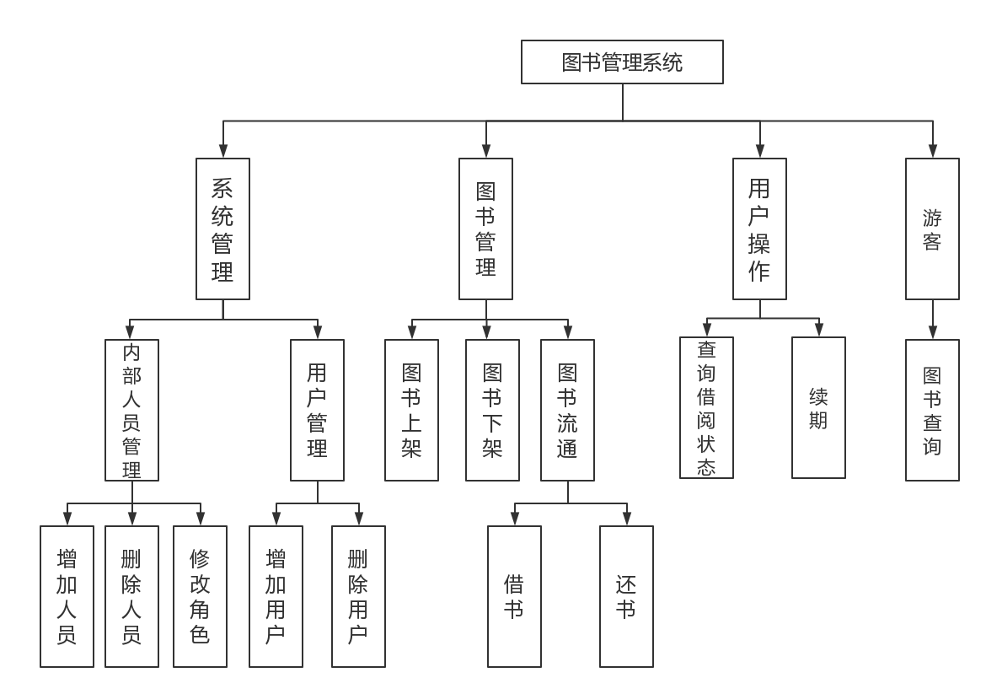
项目原定完成的功能点都已经全部实现，没有新增的功能点。实际工作量与计划工作量一致。

Pause And Changing Requirement Analysis
变更一：数据库变更。
变更原因：需求文档中在该用例的相关数据的条目中遗漏了‘姓名’。进行数据库设计后没有严格对照着原型与需求文档进行审查，导致问题出现。
解决方案：对项目原型与相关文档进行修改，对相关代码进行修改。变更涉及的文档包括：项目原型、需求文档、概要设计文档、系统详细设计文档、系统数据模型文档。

Development Method And Development Process

Development Circumstance And Tool
项目开发平台、环境：
操作系统：Windows10、Ubuntu、MACOS
支持软件：SQLite、AxiosWebPage、qs、ElementUI、Vue
项目开发工具：Pycharm、Visual Studio Code

Technique Channel
项目采用的技术方法包括：工作分解结构、软件生命周期模型、甘特图、计划评审技术、关键路径法、资金的时间价值理论、面向对象分析方法、基于E-R模型的数据库设计、结构化程序设计、动态测试与静态测试、黑盒测试。

Risk Analysis

Risk 1 ：进度延期
风险可能带来的影响：进度延期带来的最直接的影响是错过里程碑，但如果再不加以重视可能直接导致项目最终的失败——项目的期限是固定的。
规避措施：在项目启动阶段就规定好最基本的项目监控手段——项目周报，并由项目经理起带头和监督作用。项目进展过程的每周周末，项目的每一名成员都要进行项目周报，项目周报内容包括该周完成工作内容以及下周计划任务。项目经理有责任发布项目周报任务以及提醒项目成员完成项目周报，除此外，需要通过对项目周报的审批获得项目成员工作情况。

Risk 2：软件设计出现错误
风险可能带来的影响：软件设计的错误可能是微不足道的也可能是毁灭性的，这取决于错误的大小。并且，随着项目的进展，软件设计的错误而导致的弥补成本也会呈指数性质地升高。因此，软件的设计错误是需要极力避免的。
规避措施：对软件设计文档（包括概要设计和详细设计）进行反复修改和审批。对于设计文档的正确性，项目经理与软件架构设计师负有全部的责任。

Risk 3： 对于沟通的忽视
风险可能带来的影响：缺乏沟通的团队对于许多问题的看法无法达成一致，这是导致项目失败的一大原因。
规避措施：团队尽可能在一起进行项目，直接面对面进行沟通，将沟通的成本降至最低。另外，出现特殊情况时及时通过非正式沟通渠道进行反馈，项目经理应尽可能尽快进行回应。项目经理应主动搭建起沟通的桥梁，主动与项目成员进行沟通。

Experience And Lessons

Successful Experience
提前进行项目监控方式决策。

在项目一开始就项目经理就主动与项目成员就项目监控的方式进行讨论，在得到项目成员的一致同意之后，项目经理对项目团队监控的方式进行正式宣布，并每周对项目进度以及项目成员的 工作情况进行监控。当项目成员的工作情况落后于计划时，项目经理及时进行了解和沟通。

固定的项目开展时间。

在项目经理与项目成员经过讨论之后，项目组决定找出每周的两个时间段固定开展项目。每周固定的时间段，一方面可以保证项目每周进度向前推进，一方面项目组所有人在同一个时间内开展项目便于沟通的进行，避免了因时间差而导致沟通效率低下。除此之外，项目组还决定项目组成员在同一个地点共同开展项目，一方面也是提高沟通的效率，一方面是这样的工作方式可以避免项目成员工作时间不做事的现象出现。当然，这样的实践受限于项目团队本身的配置。

积极沟通。

积极沟通的实践并不是直接通过项目经理的决策或是其他简单的规定能够做到的。为了做到积极沟通和沟通无障碍，项目团队通过固定的项目开展时间和固定的项目开发地点来促进团队之间的沟通。除此之外，项目成员有三人是住在同一宿舍的，这也促进了团队的沟通。

培养良好的团队成员关系。

项目成员之间除了项目之间的沟通，项目经理还需主动与项目成员进行非正式的沟通，培养良好的团队成员关系。

高效的会议。

减少不必要的会议，进行高效的会议。项目团队举行的正式会议并不多，但项目也进展地十分顺利。尽量避免为举办而举办的会议。只在必要的时候，需要团队成员集体的参与进行讨论与决策的时候才进行会议。在举办会议之前，项目经理有责任对会议进行提前安排，包括会议议程、会议形式、会议时间、会议主持人等。

Lessons
对项目原型进行反复审核

项目进行到了编码阶段时，项目成员在编码过程中发现一了个原型设计上的错误。项目经理立马对这个错误可能带来的影响进行评估，应决策是否进行变更。索性项目的规模较小，这个错误也只是较小的错误，项目团队花了可接受的时间来进行变更。这个教训表明：反复对项目原型进行审核，确保项目原型的正确性。否则在后期需要花几倍的时间去修正这个错误。

适当预留任务延期的时间

项目进行的过程可能出现各种意外状况导致项目的进度不能和计划的进度完全符合，因此项目经理在进行计划时需要为不可知的意外状况预留一定的时间。例如项目在进行过程中，项目经理和其中一位项目成员因为其他课程的实验要求，暂时有一段时间无法进行项目，该周的项目进度也因此落后于计划。

Advice For Future Development Project
意见一：安排固定的项目开发时间，尤其在项目团队成员均较忙的情况这种措施更为重要。固定的项目开发时间的好处已经在经验和教训章节提及，不再赘述。

意见二：做好团队沟通，培养良好的团队成员关系。团队沟通的很大程度依赖于良好的团队成员关系，团队成员关系也能因好的团队沟通不断改善。好的团队沟通与良好的团队关系与项目成功有直接的关系。项目经理需要注意到团队沟通的重要性。

意见三：减少不必要的会议，提高会议效率。无效的会议不仅浪费时间更会使团队的士气大跌，确保每个召开的会议都是有效且高效率的。

Total Estimate
历时十四周，三个月的项目正式结束。项目也算是成功结项。从第一次会议讨论项目主题到今日提交项目所有文档，一路走来，颇为不易。这一路上，看到有些项目组踌躇满志，有些小组步履蹒跚，有时候也会怀疑我们的项目是不是潜伏着一些问题，有时候也会为项目的良好进度而暗喜。不管如何，项目如今正式结项，也算是这对这三个月来所付出的时间的一个正式交代。
至于项目的总结，作为项目经理，也有些话说，希望这个小小的总结能对自己未来的项目有所帮助，也希望能给看到这段文字的同学一些启发。
- 积极和良好心态的沟通。从第一次会议开始，项目组的四个人都对项目抱着良好的愿景，希望可以从项目中获得尽可能多的项目经验。这也为项目组的良好沟通打下了坚实的基础。不论是谁，发现了项目中的问题都会积极提出，或许是项目经理的监督不够到位，或许是某位项目组成员不够投入。这种良好的沟通氛围使项目组潜在的问题都被扼杀在摇篮之中。
- 计划。我认为良好的计划习惯是我为项目组作出的最大贡献。无论是提前计划好第一次会议所需要决策的内容，还是为项目的整个进度做计划安排，正是因为有了计划，我们的项目可以有条不紊地前进，项目组的成员才知道每个星期自己需要完成哪些内容，大家才不会陷入找不到方向的迷茫之中。
以上两点是我认为项目能够成功最重要的两点。当然，必须承认，这和我们项目本身的特点密切相关，不一定适用于所有项目。对于其他项目，或许进行详尽且切实的需求分析才是重中之重，也可能是周全的测试。
而对于项目的评价，我的评价是优秀的项目。虽然项目开发的系统功能简单，也没涉及到较为复杂的技术，但在一开始本次项目的最大目的就不是掌握复杂的技术，而是尽可能完整的项目开发经验。因此，对于我们的项目来说，我认为可以称之为优秀的项目。

